Nájemní smlouva č.
(č. smlouvy Pronajímatele 120/310/22053)
podle § 2201 a násl. zákona č. 89/2012 Sb., občanského zákoníku, ve znění pozdějších předpisů (dále jen „občanský zákoník“), (dále jen „smlouva“),
kterou uzavřely

níže uvedeného dne, měsíce a roku smluvní strany

Město Znojmo
se sídlem: Obroková 1/12, 669 02 Znojmo
IČO: 00293881
DIČ: CZ00293881
bankovní spojení: xxxxxxxxxxxxxxx
číslo účtu: xxxxxxxxxxxxx
jejímž jménem jedná Ing. Jakub Malačka, MBA, starosta, ve věcech smluvních Bc. Marek Vodák, ředitel Správy nemovitostí města Znojma, příspěvková organizace, Pontassievská 318/14, 669 02 Znojmo

(dále jen „Pronajímatel“) na straně jedné

a

CETIN a.s.
se sídlem: Českomoravská 2510/19, Libeň, 190 00 Praha 9
zapsaná v obchodním rejstříku vedeném Městským soudem v Praze, oddíl B, vložka 20623
IČO: 04084063
DIČ: CZ04084063
zastoupena panem Jiřím Chovancem, na základě pověření ze dne 4.4.2022
identifikační kód: ZNMAS; finanční kód: 43886
(dále jen „Nájemce“) na straně druhé

(Pronajímatel a Nájemce jsou dále společně označováni jako „smluvní strany“ a každý samostatně jako „smluvní strana“)

I.
Úvodní ustanovení

1. Pronajímateli náleží:
vlastnické právo k pozemku parc. č. 559, v obci Znojmo, zapsaném na LV č. 10001,
k. ú. Znojmo-město vedeném Katastrálním úřadem pro Jihomoravský kraj, Katastrální pracoviště Znojmo. Pronajímatel prohlašuje, že je vlastníkem tohoto pozemku a jeho součástí je budova č. p. 448 na adrese Masarykovo náměstí č. or. 21, Znojmo 669 02 (dále jen „Budova“), a že Pronajímatel je oprávněn část Budovy, která je součástí předmětného pozemku, Nájemci pronajmout, a že tento pozemek není zatížen takovým způsobem, který by bránil jeho řádnému užívání Nájemcem dle této smlouvy.

- Nájemce je osobou oprávněnou mimo jiné k výkonu komunikačních činností podle zákona č. 127/2005 Sb., o elektronických komunikacích a o změně některých souvisejících zákonů (zákon o elektronických komunikacích), v platném znění (dále jen „Zákon“).
- Pronajímatel potvrzuje, že při pronájmu Předmětu nájmu byla dodržena ustanovení zákona č. 128/2000 Sb., o obcích, ve znění pozdějších předpisů (dále jen „zákon
o obcích“). Záměr Pronajímatele pronajmout Předmět nájmu byl v souladu s ustanovením § 39, odst. 1 zákona o obcích zveřejněn na úřední desce od 18.1.2022
do 2.2.2022, fotokopie záměru je Přílohou č. 2 Smlouvy. Uzavření Smlouvy bylo projednáno a schváleno usnesením Rady města č. 145/2022, bod č. 6179 ze dne 07.02.2022.

II.
Vymezení pojmů

Pro účely této smlouvy se definují následující pojmy takto:
a) Zařízení – základnová stanice veřejné komunikační sítě, napájecí zdroje, klimatizace, anténní stožáry a konstrukce, metalické a optické kabely a jejich trasy, přípojka nízkého napětí (dále jen „Zařízení“);
b) Umístění – situování Zařízení v a na Budově;
c) Instalace – vybudování Zařízení prostřednictvím odborné firmy, včetně nezbytných stavebních úprav;
d) Provozování – činnost k zajištění trvalé provozuschopnosti Zařízení, tj. kontrola, údržba, opravy a úpravy, příp. výměna Zařízení nebo jeho částí;
e) Rekonfigurace sítě – změna struktury sítě základnových stanic.

III.
Předmět a účel smlouvy

1. Pronajímatel přenechává Nájemci touto smlouvou k užívání v Budově:
a) prostor sloužící podnikání (viz § 2302 obč. zák. – nájem prostor sloužících podnikání) - půdní prostor o velikosti 13,2 m² umístěný na střeše Budovy
ve IV. nadzemní podlaží;
b) prostor sloužící podnikání, a to část střechy Budovy o výměře 9,4 m²;
c) prostory v/na Budově, které jsou potřebné na kabelová propojení, tj. na vedení kabelů mezi:
- jednotlivými technologiemi Nájemce;
- technologií Nájemce a existujícím rozvaděčem nízkého napětí Budovy;
- technologií Nájemce a zásuvkou pro záložní dieselagregát umístěnou na Budově;
- technologií Nájemce a veřejnou komunikační sítí ve vlastnictví Nájemce přivedenou do Budovy.

2. Prostory dle čl. III. odst. 1 této smlouvy společně tvoří předmět nájmu (dále jen „Předmět nájmu“). Poloha a rozsah Předmětu nájmu, včetně předpokládaného bodu napojení na veřejnou komunikační síť, jsou vyznačeny v plánku, který je jako příloha č. 1 nedílnou součástí této smlouvy. Smluvní strany shodně prohlašují, že Předmět nájmu a jeho účel, tak jak je specifikován touto smlouvou, je vymezen dostatečně jasně, určitě a srozumitelně.

3. Nájemce je oprávněn nevýhradně užívat i prostory Budovy, které jsou nezbytné k naplnění účelu této smlouvy (např. k přístupu do/k Předmětu nájmu).

- Účelem nájmu je užívání Předmětu nájmu k umístění a provozování Zařízení umožňujícího umístění a provozování technologie pro zajištění sítí a poskytování služeb elektronických komunikací podnikateli poskytujícími veřejně dostupné služby elektronických komunikací ve smyslu Zákona.

IV.
Stav Předmětu nájmu

- Pronajímatel prohlašuje, že Předmět nájmu je ve stavu způsobilém ke smluvenému užívání.

- Nájemce prohlašuje, že je mu znám stav Předmětu nájmu, který odpovídá účelu nájmu shora uvedenému a že Předmět nájmu v tomto stavu do nájmu přijímá.

V.
Odběr elektrické energie

Pronajímatel umožní Nájemci připojení na přívod elektrické energie. Odběr elektrické energie
si Nájemce zajistí u příslušného dodavatele na vlastní náklady. Úhradu za takto spotřebovanou elektrickou energii bude Nájemce hradit přímo dodavateli elektrické energie.

VI.
Doba nájmu

1. Nájem se sjednává na dobu neurčitou s výpovědní dobou 14 měsíců.

VII.
Nájemné

- Nájemce se zavazuje platit Pronajímateli za Předmět nájmu roční nájemné stanovené dohodou smluvních stran ve výši 100.000 Kč (slovy jedno sto tisíc korun českých) + platná sazba DPH.
V souladu s platnými právními předpisy bude k nájemnému připočítávána příslušná sazba DPH. DUZP se považuje za uskutečněné vždy k poslednímu dni prvního měsíce příslušného kalendářního roku. DUZP za první období nájmu se považuje
za uskutečněné k poslednímu dni prvního měsíce následného kalendářního roku.

- Nájemné bude hrazeno nájemcem a to na základě faktur – daňových dokladů, které Pronajímatel vystaví a zašle Nájemci vždy do 15 kalendářních dnů od DUZP v následující výši:
nájemné: 100.000,- Kč + DPH
Nájemné za první období nájmu, tj. ode dne účinnosti této smlouvy do začátku následného kalendářního roku, bude fakturováno Pronajímatelem společně s platbou
za další kalendářní rok.

3. Splatnost faktur činí 30 dnů od doručení faktury Nájemci. Faktury budou mít náležitosti daňového dokladu dle platných právních předpisů, budou obsahovat finanční kód lokality uvedený v hlavičce této smlouvy a budou zasílány doporučeně na fakturační adresu Nájemce:
PODATELNA
CETIN a.s.
Českomoravská 2510/19
190 00 Praha 9

V případě, že faktura nebude obsahovat potřebné náležitosti, je Nájemce oprávněn vrátit ji Pronajímateli k doplnění. V takovém případě se ruší lhůta splatnosti a nová lhůta splatnosti začne plynout doručením opravené faktury zpět Nájemci.

4. Pronajímatel je povinen informovat Nájemce bez zbytečného odkladu o detailech svého bankovního spojení nebo o jakékoliv změně týkající se detailů bankovního spojení. Jakákoliv změna podrobností bankovního spojení bude Nájemci oznámena doporučeným dopisem podepsaným osobou nebo osobami oprávněnými jednat jménem Pronajímatele adresovaným do sídla Nájemce.

- Je-li Nájemce v prodlení s úhradami podle této smlouvy, je Pronajímatel oprávněn požadovat úrok z prodlení ve výši stanovené zvláštním právním předpisem.
Smluvní strany sjednávají, že Nájemce se nedostane do prodlení s úhradou nájemného v případě, že neobdrží řádný daňový doklad vystavený Pronajímatelem.

6. Pronajímatel prohlašuje, že uvedl v této smlouvě a bude uvádět v daňových dokladech vystavených dle této smlouvy pro úhradu nájemného a nákladů na spotřebovanou energii pouze bankovní účet, který oznámil správci daně, aby jej tento mohl v souladu se zák. č. 235/2004 Sb., o dani z přidané hodnoty, ve znění pozdějších předpisů, (dále jen „zákon o DPH“), zveřejnit způsobem umožňujícím dálkový přístup (Oznámený účet).

Bude-li na daňovém dokladu uveden jiný než Oznámený účet, Nájemce je oprávněn poukázat příslušnou platbu na kterýkoli Oznámený účet Pronajímatele. Úhrada platby na kterýkoli Oznámený účet (tj. účet odlišný od účtu uvedeného na daňovém dokladu) je smluvními stranami považována za řádnou úhradu plnění dle smlouvy.

Zveřejní-li příslušný správce daně v souladu s § 106a zákona o DPH způsobem umožňujícím dálkový přístup skutečnost, že Pronajímatel je nespolehlivým plátcem, nebo má-li být platba za zdanitelné plnění uskutečněné Pronajímatelem (plátcem DPH) v tuzemsku poskytnuta zcela nebo zčásti bezhotovostním převodem na účet vedený poskytovatelem platebních služeb mimo tuzemsko (§ 109 zákona o DPH), je Nájemce oprávněn zadržet z každé fakturované platby za poskytnuté zdanitelné plnění daň z přidané hodnoty a tuto (aniž k tomu bude vyzván jako ručitel) uhradit za Pronajímatele příslušnému správci daně.

Po provedení úhrady daně z přidané hodnoty příslušnému správci daně v souladu s tímto článkem je úhrada zdanitelného plnění Pronajímateli bez příslušné daně z přidané hodnoty (tj. pouze základu daně) smluvními stranami považována za řádnou úhradu dle této smlouvy (tj. základu daně i výše daně z přidané hodnoty), a Pronajímateli nevzniká žádný nárok na úhradu případných úroků z prodlení, penále, náhrady škody nebo jakýchkoli dalších sankcí vůči Nájemci, a to ani v případě, že by mu podobné sankce byly vyměřeny správcem daně.

VIII.
Umístění a instalace Zařízení

1. Veškeré budoucí stavební práce související s umístěním a instalací Zařízení v/na Předmětu nájmu, práce nutné k vybudování příslušenství Zařízení a vybavení Předmětu nájmu zajistí Nájemce na vlastní náklady po převzetí Předmětu nájmu. Nájemcem instalované Zařízení a ostatní vybavení zůstávají po celou dobu trvání této smlouvy ve výlučném vlastnictví Nájemce.

2. Veškeré budoucí stavební úpravy Předmětu nájmu, zejména tahy kabelů a způsob připojení na elektrickou energii související s instalací a umístěním Zařízení v Předmětu nájmu, jsou popsány v projektu (dále jen pro účely této smlouvy „Projekt“).

3. Nájemce zajistí, pokud je to třeba, na vlastní náklady, přípravu dokumentace potřebné k provedení shora uvedených stavebních úprav Předmětu nájmu a souvisejících prací a úkonů, jako i veškerá potřebná rozhodnutí, povolení, vyjádření a souhlasy příslušných správních orgánů. Pronajímatel se zavazuje poskytnout Nájemci veškerou nezbytnou součinnost a souhlasí, aby tato smlouva byla použita jako podklad pro příslušné správní řízení.

4. Pronajímatel souhlasí, že úpravy Předmětu nájmu provedené Nájemcem, které budou mít charakter technického zhodnocení ve smyslu § 33 zákona 586/1992 Sb., o daních z příjmů, ve znění pozdějších předpisů (dále jen „ZDP“), bude po dobu trvání nájemní smlouvy odepisovat Nájemce.

Pronajímatel souhlasí, že úpravy Předmětu nájmu provedené Nájemcem, které budou mít charakter technického zhodnocení ve smyslu § 33 zákona 586/1992 Sb., o daních z příjmů, ve znění pozdějších předpisů (dále jen „ZDP“), bude po dobu trvání nájemní smlouvy odepisovat Nájemce. Pronajímatel prohlašuje, že předmět nájmu daňově neodepisuje a zároveň bere na vědomí a souhlasí s tím, že Nájemce pro potřeby daňových odpisů zatřídí uvedené technické zhodnocení do příslušné odpisové skupiny tak, jak by bylo zatříděno v případě, kdyby bylo odepisováno Pronajímatelem.

IX.
Práva a povinnosti smluvních stran

1. Práva a povinnosti Nájemce
a) Nájemce bude s Předmětem nájmu řádně zacházet a bude dbát o jeho dobrý stav, učiní opatření k zabránění jeho poškozování. Nájemce je oprávněn využívat Předmět nájmu v rozsahu a k účelům daným touto smlouvou.
b) Všechny případné budoucí stavební úpravy Předmětu nájmu znamenající jeho rozšíření musí být předloženy Pronajímateli ke schválení. Pronajímatel se zavazuje písemně se vyjádřit k takovému návrhu ve lhůtě sedmi kalendářních dnů ode dne jeho předložení. Náklady na tyto případné budoucí stavební úpravy znamenající rozšíření Předmětu nájmu uhradí Nájemce, pokud nebude písemně dohodnuto jinak.
c) Nájemce je povinen upozornit Pronajímatele na všechna zjištěná nebezpečí
a závady, která mohou vést ke vzniku škod Pronajímateli. Stejnou povinnost má
i Pronajímatel vůči Nájemci. V případě, že upozorněná strana nebezpečí a závady bez zbytečného odkladu neodstraní, je ohrožená strana oprávněna odstranit nebezpečí a závady na náklady strany v prodlení.
d) Nájemce je oprávněn po celý rok, dvacet čtyři hodin denně, sedm dní v týdnu užívat Předmět nájmu a dále je oprávněn za účelem přístupu k Předmětu nájmu nevýhradně užívat i související prostory.
e) Nájemce je oprávněn přizpůsobovat umístěné Zařízení včetně antén, mikrovlnného připojení a souvisejících Zařízení aktuálnímu vývoji telekomunikačních technologií, přemísťovat jej v rozsahu Předmětu nájmu a měnit jej zcela nebo částečně, pokud se tím rozsah Předmětu nájmu nerozšiřuje.
f) S ohledem na skutečnost, že mobilní veřejná komunikační síť Nájemce pracuje v tzv. sdíleném režimu, je k funkčnosti Zařízení a tedy k naplnění účelu této smlouvy nutné, aby na/v Zařízení byly umístěny součástky ve vlastnictví jiných podnikatelů poskytujících veřejně dostupné služby elektronických komunikací ve smyslu Zákona, přičemž pro účely této smlouvy jsou tyto považovány za součást Zařízení a Nájemce je k jejich umístění a provozování oprávněn a nese za jejich umístění a provoz plnou odpovědnost.

2. Práva a povinnosti Pronajímatele
a) Pronajímatel předá ke dni účinnosti této smlouvy Nájemci Předmět nájmu ve stavu způsobilém ke smluvenému účelu užívání.
b) Pronajímatel je povinen udržovat Předmět nájmu ve stavu způsobilém
k smluvenému užívání a zabezpečovat řádné plnění činností, jejichž výkon je
s užíváním Předmětu nájmu spojen a zajistit Nájemci nerušený výkon nájemního práva.
c) Pronajímatel umožní Nájemci instalaci schránky na klíče u vstupních dveří
do budovy. Ve schránce budou uloženy klíče nutné pro přístup k Zařízení (případně vjezd do objektu) a na střechu Budovy.
d) Pronajímatel má právo vstupu do Předmětu nájmu v mimořádných případech (havárie Zařízení, hrozící nebezpečí požáru, podezření z vniknutí neoprávněné osoby) a každý takovýto vstup neprodleně oznámí Nájemci. Pronajímatel je povinen v případě vstupu dle předchozí věty řídit se písemnými pokyny Nájemce, které byly Pronajímateli předány Nájemcem ke dni uzavření této smlouvy.
e) Pronajímatel je povinen předem oznámit Nájemci jeho úmysl pronajmout či zřídit jiné právo k Budově pro třetí osobu a v případě, že by pronájmem nebo zřízením jiného práva mohlo dojít k ohrožení či omezení účelu nájmu podle této smlouvy, je Pronajímatel povinen písemně požádat o souhlas Nájemce.
f) Pronajímatel umožní Nájemci umístit jednotlivá kabelová propojení ve smyslu
čl. III. odst. 1. písm. c) této Smlouvy, a to v čase a v rozsahu potřebném k plnění účelu této Smlouvy a při zachování stávajících podmínek nájmu, především výše nájemného.
g) Pronajímatel nemá právo na úhradu pohledávky vůči Nájemci zadržet movité věci, které má Nájemce na nebo v Předmětu nájmu.
h) V případě převodu vlastnického práva k Budově nebo její části je Pronajímatel povinen nejpozději ke dni převodu vlastnického práva k Budově nebo její části prokazatelně seznámit nového vlastníka s obsahem této smlouvy. Pronajímatel je povinen oznámit Nájemci, že uzavřel smlouvu o převodu vlastnického práva
k Budově nebo její části a že dle předchozí věty seznámil nového vlastníka s touto smlouvou.
ch) Pronajímatel souhlasí s tím, že v případě převodu vlastnického práva k Zařízení je Nájemce oprávněn postoupit svá práva a povinnosti dle této smlouvy na nového vlastníka Zařízení.

X.
Skončení nájmu

1. Nájem sjednaný touto smlouvou končí dohodou smluvních stran nebo výpovědí.

2. Každá ze smluvních stran je oprávněna smlouvu vypovědět bez udání důvodu
v 14měsíční výpovědní době. Výpovědní doba počíná běžet od prvního dne měsíce následujícího po měsíci, v němž byla výpověď doručena druhé straně. Smluvní strany dojednaly, že na doručení písemností a lhůty s tím spojené se použijí příslušná ustanovení zákona č. 99/1963 Sb., občanského soudního řádu, ve znění pozdějších předpisů, včetně ustanovení o náhradním doručení.

3. Smluvní strany ujednaly, že s ohledem na výši investic Nájemce a nákladnost případného přemístění zařízení a anténních zařízení, není Pronajímatel oprávněn
po dobu 2 let, počítanou ode dne účinnosti této smlouvy, vypovědět tuto smlouvu bez udání důvodu, tj. je oprávněn tuto smlouvu vypovědět pouze případě, že Nájemce hrubě porušuje povinnosti vyplývající z této smlouvy a ani přes písemnou výzvu Pronajímatele nezjedná nápravu.

4. Ustanovení § 2223 občanského zákoníku se neuplatní pro případ, že Nájemce vypoví tuto smlouvu z důvodu dle odst. 3. tohoto článku.

XI.
Vypořádání při skončení nájmu

Při ukončení nájmu je Nájemce povinen vrátit Pronajímateli Předmět nájmu ve stavu, v jakém jej převzal, s přihlédnutím k jeho běžnému opotřebení a Pronajímatelem schváleným stavebním úpravám, pokud nebude pro stavební úpravy ujednáno jinak. Finanční vypořádání vzájemných závazků (popřípadě vrácení alikvotní části předplaceného nájemného a služeb) bude provedeno do 60 kalendářních dnů ode dne ukončení nájmu.

XII.
Zvláštní ujednání

- Pronajímatel prohlašuje, že na Předmětu nájmu neváznou žádná práva a povinnosti, které by bránily jeho řádnému užívání dle této smlouvy, a že ke dni podpisu této smlouvy nejsou Pronajímateli známy skutečnosti, které by mohly mít bezprostřední vliv na rozhodnutí Nájemce uzavřít tuto smlouvu.

- Vyskytnou-li se události, které jednomu nebo oběma smluvním partnerům částečně nebo úplně znemožní plnění jejich povinností podle této smlouvy, jsou povinni
se o tomto bez zbytečného odkladu informovat a společně podniknout kroky k jejich překonání. Nesplnění této povinnosti zakládá právo na náhradu škody pro stranu, která se porušení smlouvy v tomto bodě nedopustila.

- Stane-li se některé ustanovení této smlouvy neplatné či neúčinné, nedotýká
se to ostatních ustanovení této smlouvy, která zůstávají platná a účinná. Smluvní strany se v tomto případě zavazují dohodou nahradit ustanovení neplatné/neúčinné novým ustanovením platným/účinným, které nejlépe odpovídá původně zamýšlenému účelu ustanovení neplatného/neúčinného. Do této doby platí odpovídající úprava obecně závazných právních předpisů České republiky.

- Nájemce je povinen zahájit práce podle čl. VIII. odst. 1. této smlouvy nejpozději
do 2 let ode dne uzavření této smlouvy. V případě, že Nájemce nezíská pravomocná rozhodnutí orgánů státní správy nezbytná k instalaci Zařízení z důvodů, které nezavinil, prodlužuje se lhůta uvedená v předchozí větě tak, že uplyne nejpozději do 3 měsíců ode dne právní moci rozhodnutí o povolení stavby či obdobného rozhodnutí. V případě, že nedojde k zahájení prací podle tohoto článku ve lhůtě zde uvedené,
popř. prodloužené, je kterákoli ze smluvních stran oprávněna od této smlouvy odstoupit. O zahájení prací, resp. o předání Předmětu nájmu bude smluvními stranami sepsán protokol o předání. Nájemce se zavazuje vyzvat Pronajímatele k předání Předmět nájmu bez zbytečného odkladu po získání veškerých povolení nutných k zahájení prací.

- Nájemce přijal a dodržuje interní korporátní compliance program navržený tak, aby byl zajištěn soulad činnosti Nájemce s platnými a účinnými právními předpisy, pravidly etiky a morálky, a zahrnující opatření, jejichž cílem je předcházení a odhalování porušování uvedených předpisů a pravidel (program Corporate Compliance - https://www.cetin.cz/corporate-compliance). Pronajímatel (a jakákoliv fyzická nebo právnická osoba, která s ním spolupracuje a kterou využívá pro plnění povinností z této smlouvy nebo v souvislosti s jejím uzavřením a realizací, tj. pracovníci, zástupci nebo externí spolupracovníci) ctí a dodržuje platné a účinné právní předpisy včetně mezinárodních smluv, základní morální a etické principy. Pronajímatel odmítá jakékoliv deliktní jednání a tohoto se zdržuje. Pronajímatel prohlašuje, že podle jeho nejlepšího vědomí a svědomí on ani žádný jeho pracovník, zástupce nebo externí spolupracovník neporušili v souvislosti s uzavřením této smlouvy žádný platný a účinný právní předpis. Pronajímatel prohlašuje, že jeho činnost je legální a veškeré jeho prostředky pocházejí výhradně z legálních zdrojů. Pronajímatel je povinen činit veškerá náležitá opatření
a vyvíjet co největší úsilí, aby zabránil tomu, že on nebo jakýkoli jeho pracovník, zástupce nebo externí spolupracovník poruší v souvislosti s realizací této smlouvy jakýkoliv platný a účinný právní předpis. Aniž by byla dána jakákoli souvislost
s předmětem činnosti dle této smlouvy, Pronajímatel prohlašuje, že uplatňuje a bude uplatňovat veškerá náležitá opatření a že vyvíjí a bude vyvíjet co největší úsilí, aby
v rámci jeho činnosti nebo zájmu nedošlo k jednání nebo situaci, která by způsobila takové významné ohrožení nebo narušení jeho reputace, jež by mohlo mít negativní dopad na reputaci s ním spolupracujících subjektů. Vystupuje-li Pronajímatel pro Nájemce nebo jejím jménem, dává dodržování uvedených zásad najevo.

XIII.
Kontaktní osoby

1. Pronajímatel:
Adresa pro doručování: Správa nemovitostí města Znojma, příspěvková organizace, Pontassievská 318/14, 669 02 Znojmo
Kontaktní osoba: Bc. Marek Vodák, ředitel
Tel.: xxxxxxxxxxxxxxx

E-mail: xxxxxxxxxxxxxxxxxxxxxxx

2. Nájemce:
Adresa pro doručování: CETIN a.s.
Nemovitosti, Českomoravská 2510/19, 190 00 Praha 9
Kontaktní telefonní linka: xxxxxxxxxxxxxxxx
tel. linka pro věci smluvní a správy nemovitostí
Kontaktní e-mail: xxxxxxxxxxxxxxx
e-mailová adresa pro věci smluvní a správy nemovitostí
Kontaktní telefonní linka: xxxxxxxxxx nebo xxxxxxxxxxxxxxxx
tel. linky na dohledové centrum pro věci technického charakteru
Kontaktní e-mail: xxxxxxxxxxxxxxx
e-mailová adresa dohledového centra pro věci technického charakteru

3. V případě jakýchkoli změn v odst. 1 a 2 tohoto článku, jsou smluvní strany povinny se vzájemně neprodleně informovat. Smluvní strany konstatují, že ke změně údajů podle tohoto článku není potřeba uzavírat dodatek k této smlouvě a postačí pouze písemné sdělení druhé straně.

4. Smluvní strany ujednaly, že jakákoli písemná komunikace podle této smlouvy je platně vykonána
a) v případě osobního doručování v okamžiku odevzdání písemnosti;
b) při doručování poštou v okamžiku předání písemnosti na poštu. V případě, že adresát odmítne převzetí písemnosti, je den, kdy adresát odmítnul písemnost převzít dnem doručení. Pro případ nemožnosti doručení pošty na adresy shora uvedené, je dnem doručení patnáctý den ode dne jeho odevzdání za účelem poštovní přepravy;
c) v případě doručování e-mailem jeho doručením v čitelné podobě.

XIV.
Ochrana osobních údajů

1. Za účelem plnění práv a povinností vyplývajících z této smlouvy nebo vzniklých
v souvislosti s touto smlouvou si smluvní strany navzájem předávají nebo mohou předávat osobní údaje (dále jen „osobní údaje“) ve smyslu čl. 4 odst. 1. Nařízení Evropského parlamentu a Rady (EU) č. 2016/679 ze dne 27. dubna 2016 o ochraně fyzických osob v souvislosti se zpracováním osobních údajů a o volném pohybu těchto údajů a o zrušení směrnice 95/46/ES (obecné nařízení o ochraně osobních údajů), (dále jen „GDPR“) subjektů údajů, kterými jsou zejména zástupci, zaměstnanci nebo zákazníci druhé smluvní strany či jiné osoby pověřené druhou smluvní stranou
k výkonu či plnění práv a povinností vyplývajících z této smlouvy nebo vzniklých
v souvislosti s touto smlouvou. Přejímající smluvní strana je tak vzhledem
k předávaným osobním údajům v pozici správce.

2. Účelem předání osobních údajů je plnění této smlouvy, smluvní strany prohlašují, že předávané osobní údaje budou zpracovávat pouze k naplnění tohoto účelu, a to v souladu s platnými právními předpisy, zejména v souladu s GDPR.

3. Smluvní strany prohlašují, že pro předání osobních údajů druhé smluvní straně disponují platným právním titulem v souladu s čl. 6 odst. 1 GDPR.

4. Smluvní strany berou na vědomí, že za účelem plnění této smlouvy, může docházet
k předání osobních údajů z přejímající smluvní strany třetí osobě, zejména osobě, prostřednictvím které přejímající smluvní strana vykonává či plní práva a povinnosti vyplývající z této smlouvy nebo vzniklá v souvislosti s touto smlouvou.

5. Předávající smluvní strana zajistila nebo zajistí splnění veškerých zákonných podmínek nezbytných pro předání osobních údajů vůči subjektům údajů, zejména informuje subjekty údajů o skutečnosti, že došlo k předání konkrétních osobních údajů přejímající smluvní straně, a to za účelem plnění této smlouvy. V případě, že přejímající smluvní stranou je Nájemce, předávající smluvní strana seznámí subjekty údajů rovněž i s podmínkami zpracování osobních údajů, včetně rozsahu zvláštních práv subjektu údajů, které jsou uvedeny v Zásadách zpracování osobních údajů dostupných na adrese https://www.cetin.cz/zasady-ochrany-osobnich-udaju. Splnění povinnosti uvedené v tomto odstavci je předávající smluvní strana povinna přejímající smluvní straně na výzvu písemně doložit.

XV.
Závěrečná ujednání

1. Na právní vztahy touto smlouvou neupravené se použijí příslušná ustanovení občanského zákoníku.

2. Jsou-li v této smlouvě uvedeny přílohy, tvoří její nedílnou součást. Slova s významem v jednotném čísle v případech, kdy to umožňují souvislosti, zahrnují rovněž číslo množné a naopak.

3. Veškeré změny a doplňky této smlouvy musí být učiněny písemně ve formě dodatku k této smlouvě a podepsány oprávněnými zástupci obou smluvních stran, jinak jsou neplatné. Toto ustanovení se nevztahuje na ty články této smlouvy, ve kterých je možnost změny formou oznámení druhé straně.

4. Smlouva je vyhotovena ve dvou výtiscích s platností originálu, přičemž každá
ze smluvních stran obdrží jedno vyhotovení.

5. Smluvní strany prohlašují, že smlouva byla sjednána na základě jejich pravé a svobodné vůle, že si její obsah přečetly a bezvýhradně s ním souhlasí, což stvrzují svými vlastnoručními podpisy.

6. Tato smlouva nabývá platnosti dnem jejího podpisu oběma smluvními stranami
a účinnosti dnem následujícím po dni jejího uveřejnění dle zákona č. 340/2015 Sb.,
o zvláštních podmínkách účinnosti některých smluv, uveřejňování těchto smluv
a o registru smluv (zákon o registru smluv), v platném znění (dále jen „Zákon o registru smluv.

Pronajímatel se zavazuje nejpozději do 24 dnů po uzavření této smlouvy uveřejnit její obsah a tzv. metadata a splnit další povinnosti v souladu se Zákonem o registru smluv. Pronajímatel se zavazuje doručit Nájemci potvrzení o uveřejnění této smlouvy dle Zákona o registru smluv vydané správcem registru smluv nejpozději následující den po jeho obdržení. Nebude-li tato smlouva uveřejněna v souladu se Zákonem o registru smluv do tří měsíců po jejím uzavření, zavazuje se Pronajímatel uzavřít s Nájemcem novou smlouvu, která svým obsahem bude hospodářsky odpovídat znění této smlouvy (přičemž určení lhůt, dob a termínů bude odpovídat tomuto principu a časovému posunu), a to do sedmi dnů od doručení výzvy Nájemce druhé smluvní straně. Nájemce prohlašuje, že informace obsažené ve výkresu, který tvoří Přílohu č. 1 této smlouvy, nepodléhají ve smyslu ust. § 3 odst. 2 písm. b) Zákona o registru smluv povinnosti zveřejnění dle Zákona o registru smluv a Pronajímatel se zavazuje Přílohu č. 1 nezveřejnit. Poruší-li Pronajímatel některou povinnost ujednanou v tomto odstavci, je povinen nahradit Nájemci škodu s tím způsobenou v plném rozsahu.

Ve Znojmě, dne _______________ | V Praze, dne _______________
Za Pronajímatele | Za Nájemce
Město Znojmo  ________________________________ | CETIN a.s.  ________________________________
Bc. Marek Vodák  ředitel  Správa nemovitostí města Znojma, příspěvková organizace | Jiří Chovanec  Specialista pro výstavbu mobilní sítě  na základě pověření ze dne 4.4.2022

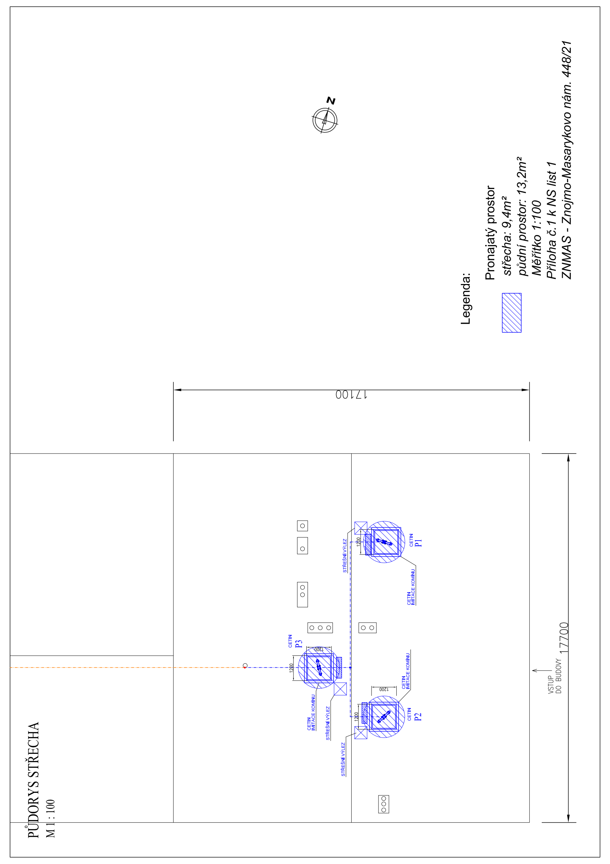

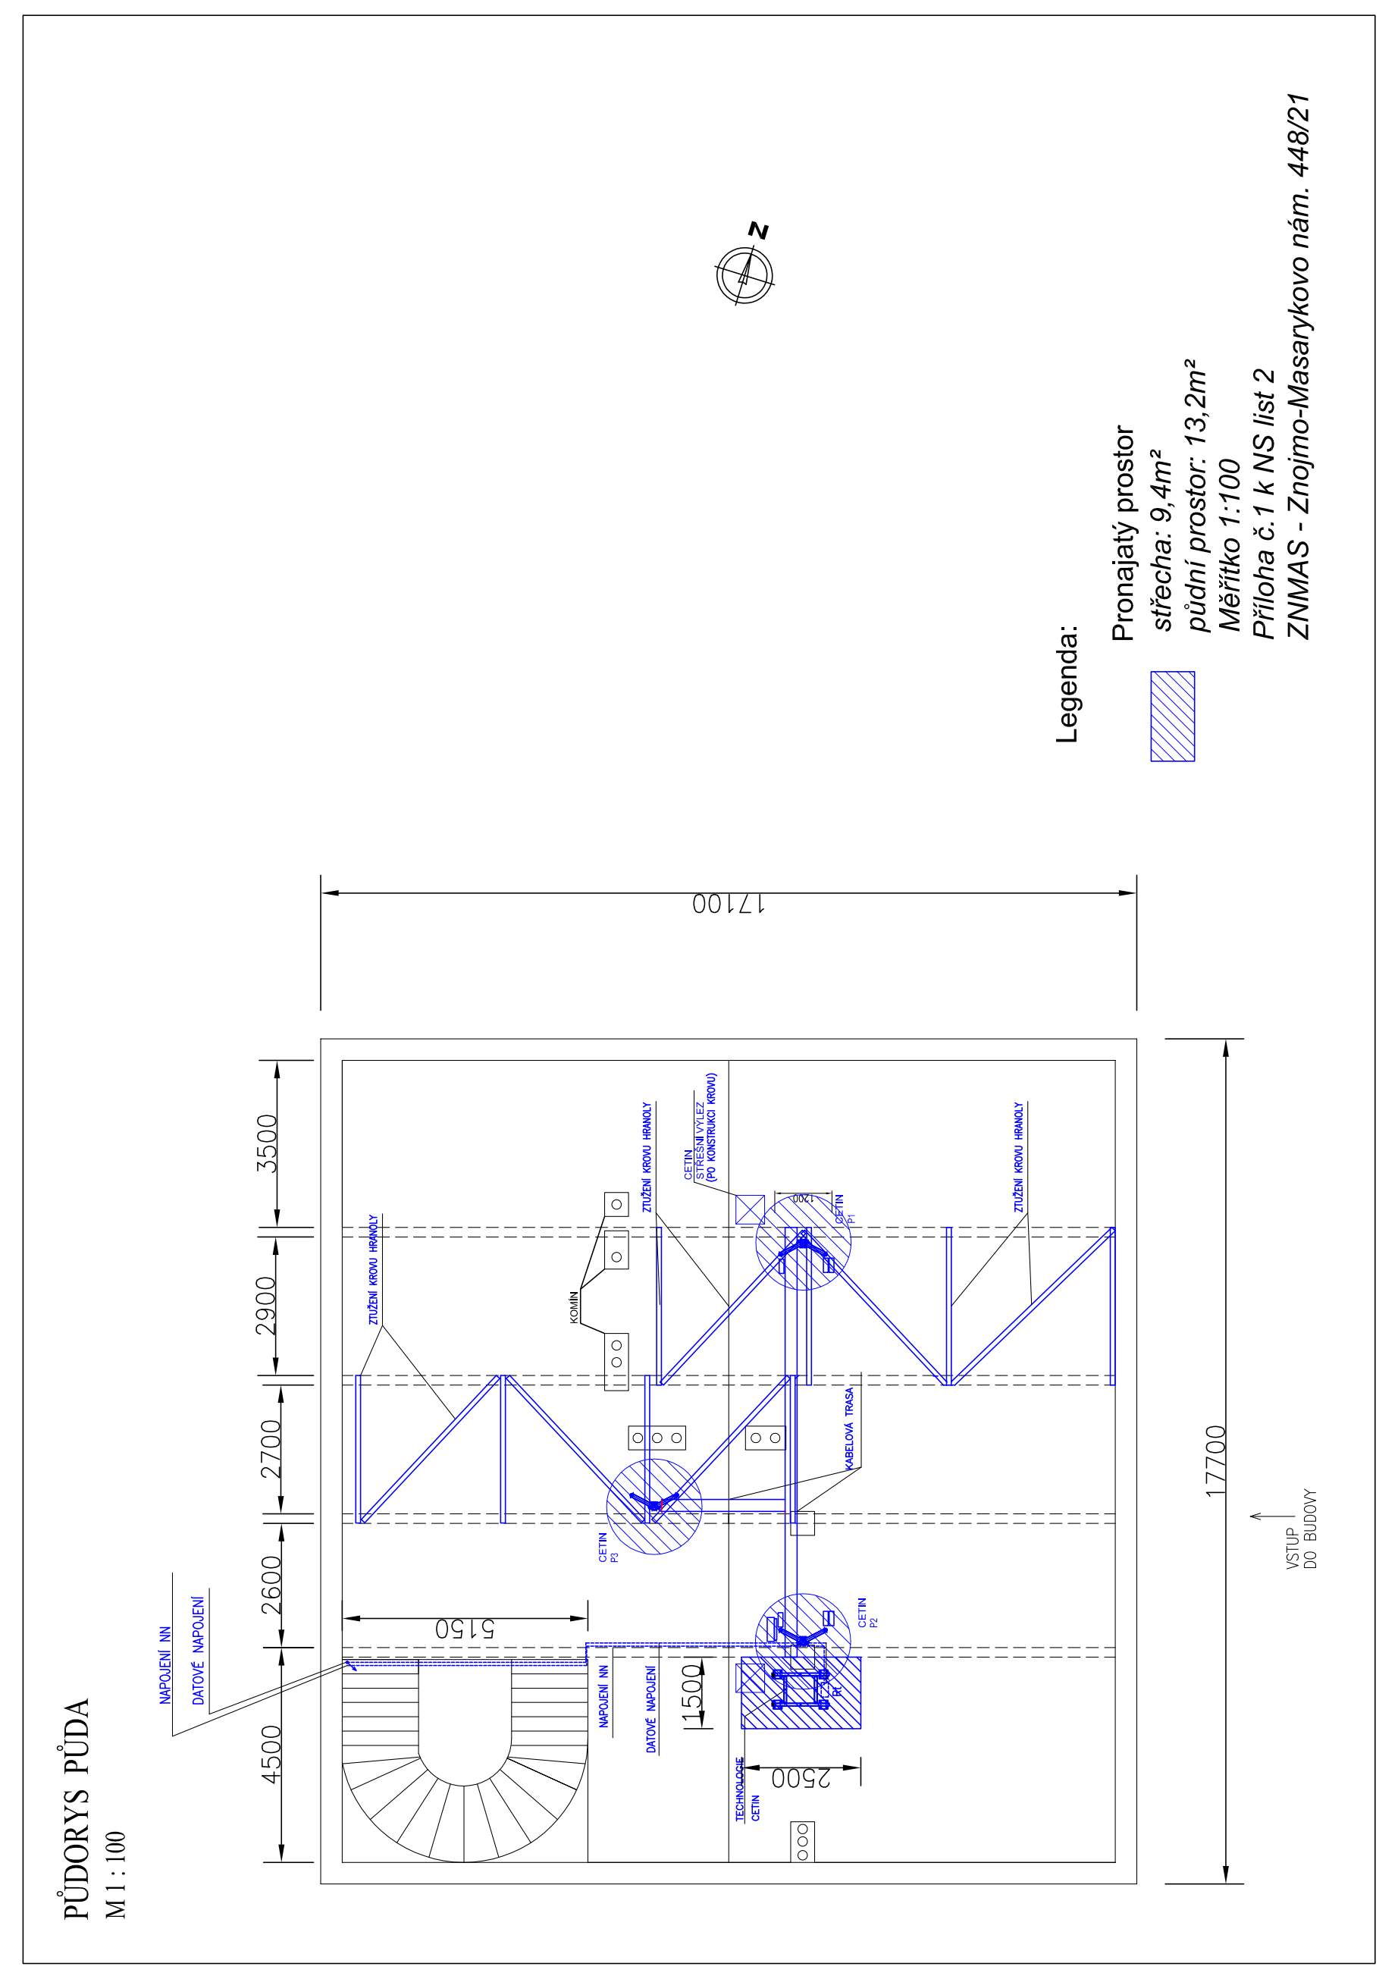

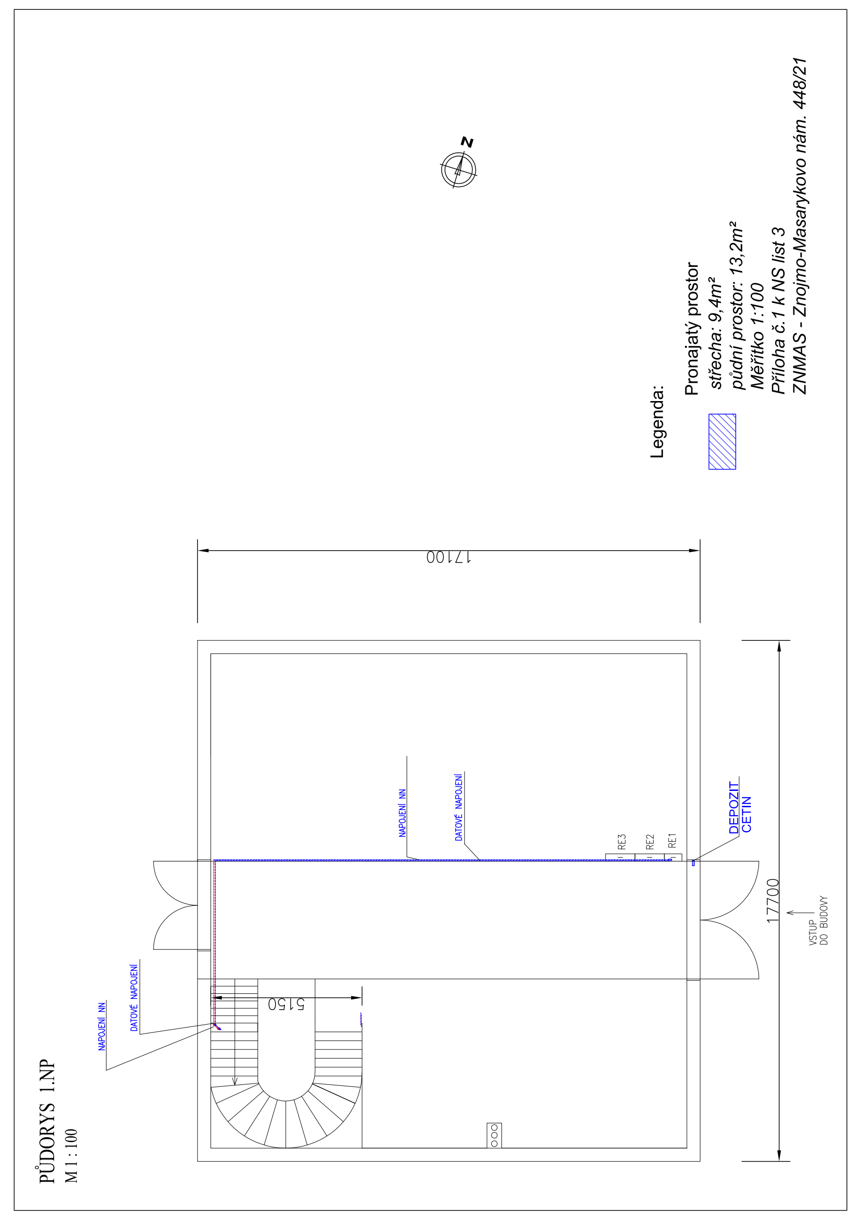

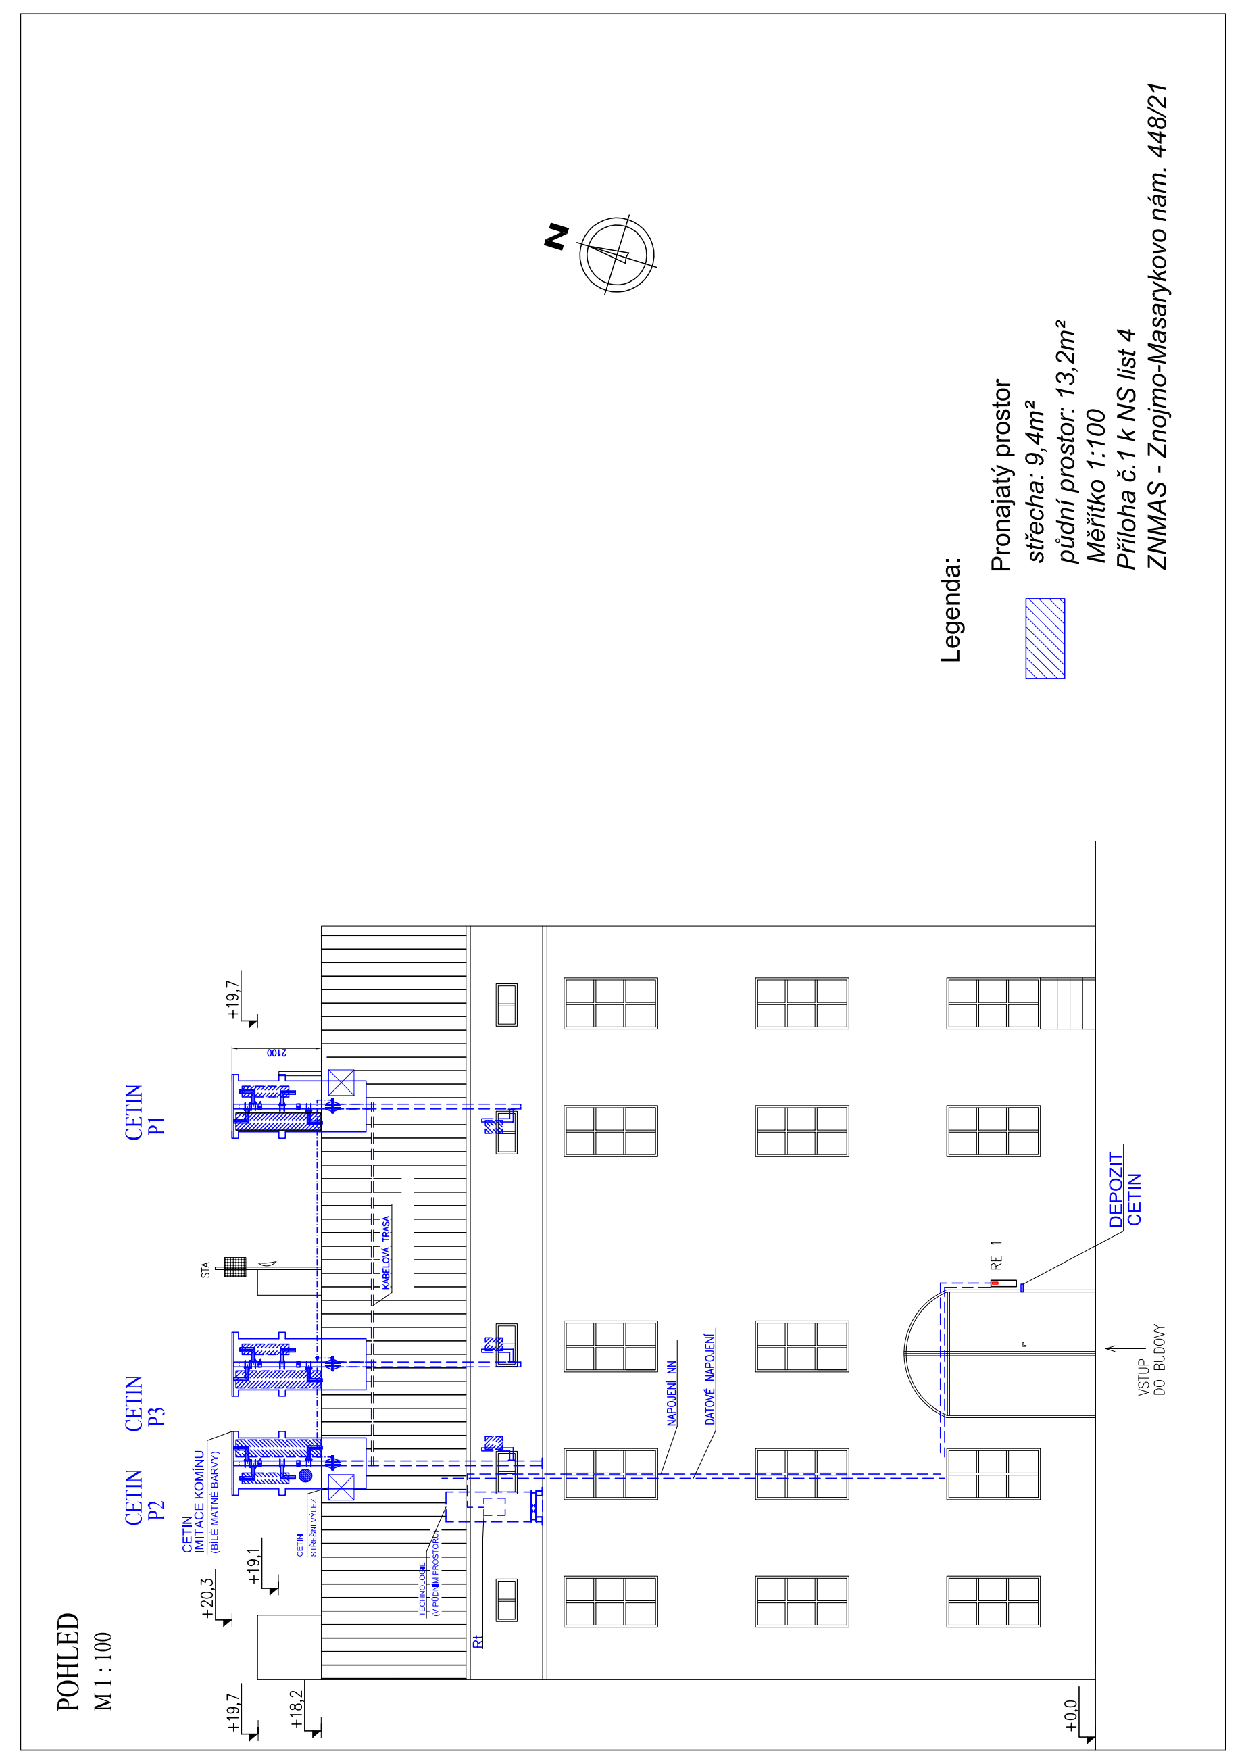

MĚSTO ZNOJMO
Městský úřad
odbor majetkový

OZNÁMENÍ ZÁMĚRU PRONÁJMU NEMOVITÉ VĚCI

Město Znojmo zveřejňuje podle ustanovení § 39 odst. 1 zákona č. 128/2000 Sb., o obcích (obecní zřízení), ve znění pozdějších předpisů, záměr pronájmu nemovité věci - části střechy bytového domu

Předmět nájmu:
Část střechy bytového domu č. p. 448 ve Znojmě, Masarykovo náměstí č. or. 21, nacházejícího se na pozemku parc. č. 559 v k. u. Znojmo-město (dále jen „část střechy").

Účel pronájmu:
Umístění základnové stanice veřejné telekomunikační sítě Cetin

Nájemce:
CETIN a.s., IČO 04084063, se sídlem Českomoravská 2510/19, Libeň, 190 00 Praha 9

Nájemné a doba nájmu:
Nájemné ve výši 100.000 Kč/rok (+ příslušná sazba DPH).
Nájem na dobu neurčitou s výpovědní dobou 14 měsíců.

Případné připomínky ke zveřejněnému zaměřuje možno v době zveřejnění, tj. od 18.01.2022 do 02.02.2022, do 12:00 hodin zaslat příslušnému referentu odboru majetkového – xxxxxxxxxxxxxxx Městský úřad Znojmo, Obroková 1/12, 669 02 Znojmo, tel. xxxxxxxxxxxxxxx Na připomínky doručené po termínu nebude brán zřetel.

Vyvěšeno: 18.01.2022 xxxxxxxxxxxxxxxxxxxxxxxx
vedoucí odboru majetkového

